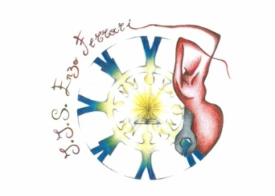

Progetto Comenius
“ I love my future as a european citizen”

Relazione sulla visita dei Partners del progetto alla nostra scuola I.I.S. “ ENZO FERRARI”10/11/2014 – 15/11/2014
Castellammare di Stabia – Italia
Il nostro progetto Comenius “ I love my future as a european citizen” prevedeva la prima mobilità/visita presso la nostra scuola collocata a Castellammare di Stabia dal 10 al 15 novembre; come d’accordo tutte le visite avranno come giorno d’arrivo la domenica e come giorno di partenza il venerdì successivo.
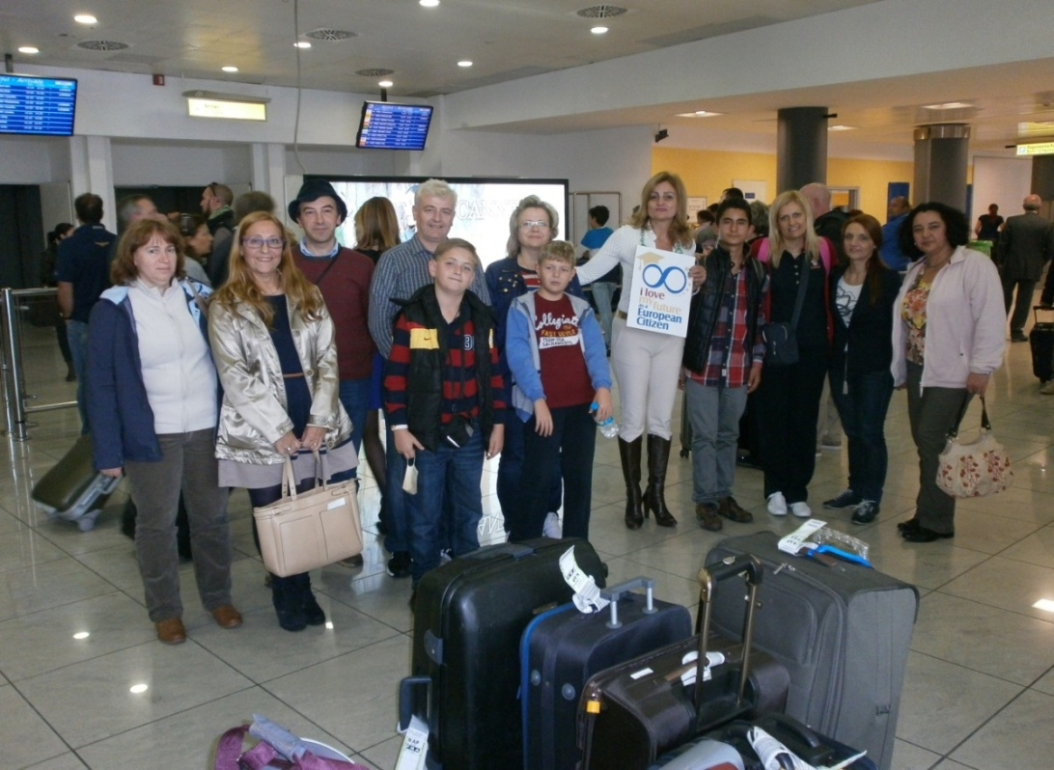
Domenica 10 novembre mi sono recata all’Aeroporto Internazionale di Capodichino, Napoli per ricevere le delegazioni in arrivo a orari diversi; i primi ad arrivare sono stai i Bulgari seguiti dai Francesi, Polacchi e Portoghesi con lo stesso volo da Francoforte, Turchi e per ultimi nel primo pomeriggio i Rumeni.

Questi erano gli ospiti da me ricevuti all’aeroporto: Beata Krok e Lucyna Dąbrowska dalla Polonia; Daniela Cristina Macsim, Cristina Grecu e Raul Betuel Profire dalla Romania; Albino Santos, Natividade Santos e Isilda Paiva dal Portogallo; Fatime Sholyova , Reshide Elancheva, Hatidze Mustafa, Ayshe Alimustafa e Makedonka Dzambazka dalla Bulagria; ancora Florence Llopis, Rémy Fauthoux, Mariette Berd, Annie Ollé, Estelle Maillard dalla Francia; e infine Banu Çanlıca, Zekeriya Kağan Çanlıca, Selçuk Çanlıca, Mutlu Dündar , Emre Acar, Tülay Ustaoğlu e Abdullah Ustaoglu dalla Turchia.

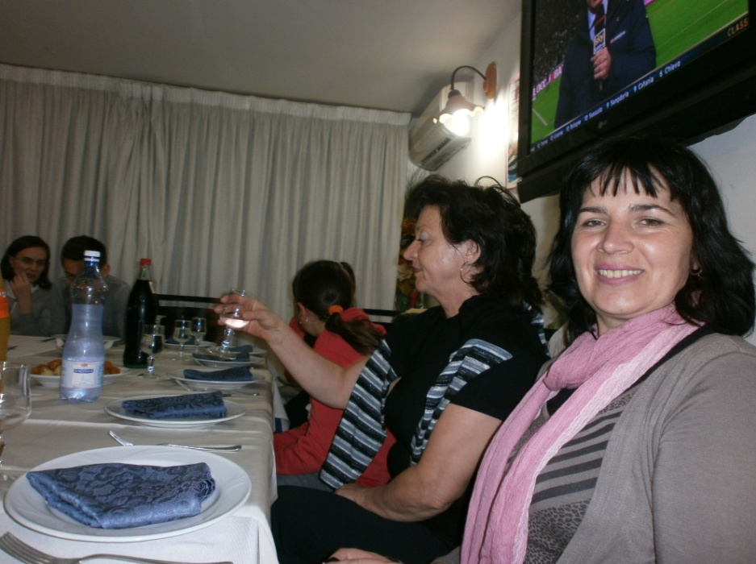
Dopo aver sistemato le delegazioni ai propri alberghi, l’appuntamento era per le 8 per la prima serata italiana da “Zimbriniello”, pizzeria antica di Castellammare.

LUNEDI 11/11/2013
Primo giorno di lavoro: dopo aver organizzato le macchine per poter trasportare le delegazioni a scuola, e per questo devo ringraziare vivamente e miei cari colleghi, ci siamo diretti verso il nostro Istituto, L’I.I.S. “Enzo Ferrari”, dove il Preside ha ricevuto con affetto e stima i colleghi stranieri.

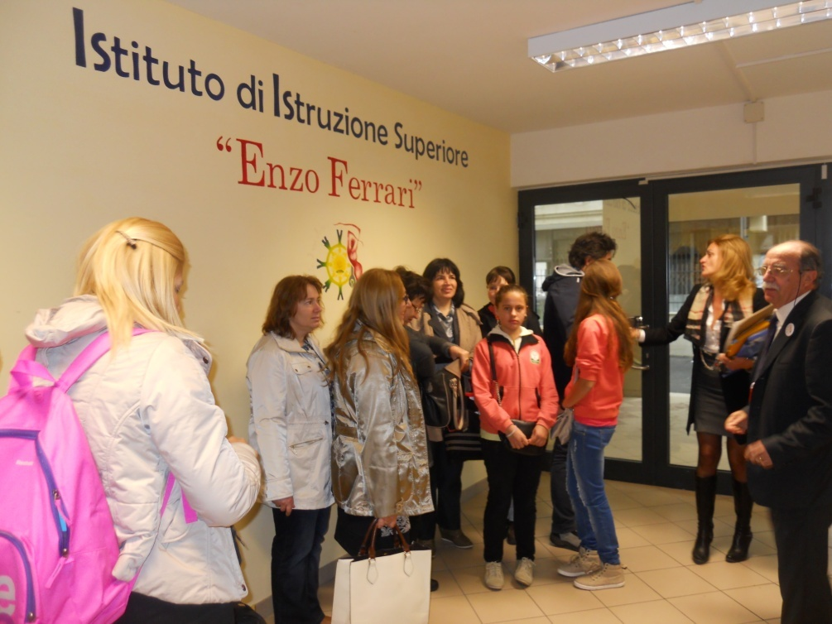

Tutti gli ospiti sono stati poi accompagnati e sistemati nella sala magna e dopo che Reportweb TV, televisione via web di Castellammare, ha effettuato le interviste al nostro capo d’istituto e a tutti i colleghi stranieri coinvolti nel progetto, il coro, diligentemente preparato e diretto dalla prof.ssa Piera Frangioni, coudiuvata dalla prof.ssa Faiella ha cantato l’inno europeo di Beethoven “ Inno alla Gioia”; in seguito sono stati eseguiti i vari inni nazionali dei paesi presenti, e quindi il nostro caro preside, il prof. Giuseppe Pecoraro ha ufficialmente aperto i lavori del Comenius con un breve discorso dando poi la parola al suo collega turco, Mr Selcuk Canlica di Bursa , scuola capofila del progetto. Il preside turco ha aperto i lavori illustrando con il supporto della sua insegnante di inglese Tulay, la città di Bursa con le sue attrazioni, il sistema scolastico turco; si è soffermato sulle problematiche della scuola in Turchia e quindi sulle finalità del progetto fortemente voluto da lui e dal suo staff. Alla relazione della scuola turca si sono susseguite poi le presentazioni dei nostri ragazzi di tutti gli indirizzi, sapientemente preparate con il supporto dei docenti del corso: Prof.ssa Vuolo, Prof.ssa D’apuzzo, Prof.ssa Pizzuti, Prof.ssa de Simone, prof.ssa Criscuolo, prof.ssa Di Lernia, prof.ssa Carotenuto, prof. Iaccarino, prof. Sabatino, prof. Esposito L. e prof. Esposito M.

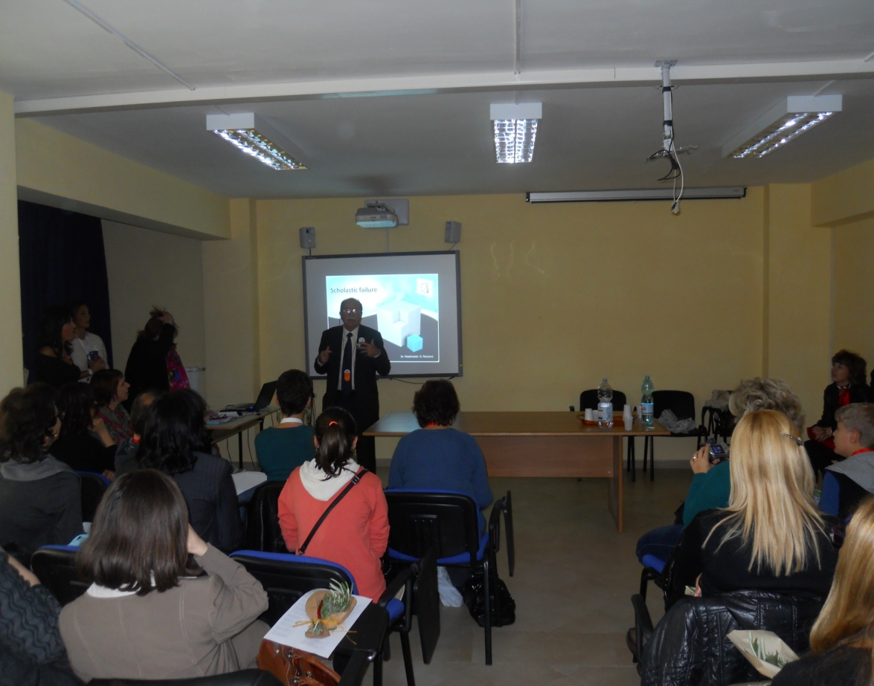
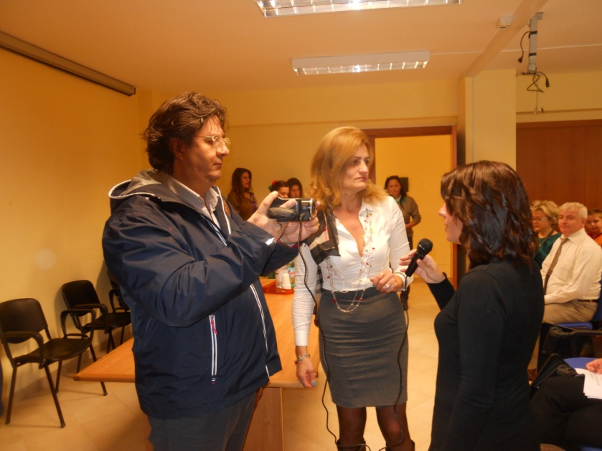

Il nostro preside ha poi illustrato la sua presentazione sul sistema scolastico italiano e sui problemi del nostro sistema.

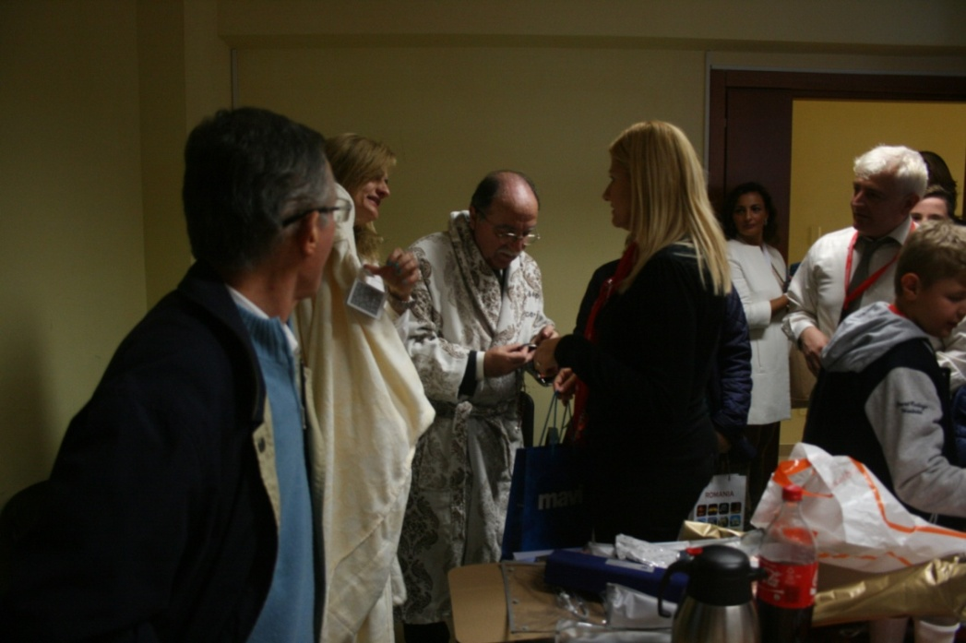

C’è stato poi lo scambio dei doni di tutte le delegazioni.

e di seguito poi la prima visita stabilita dal programma del Comenius: visita al Caseificio Grebur di Castellammare che si è gentilmente offerto per la visita e degustazione.
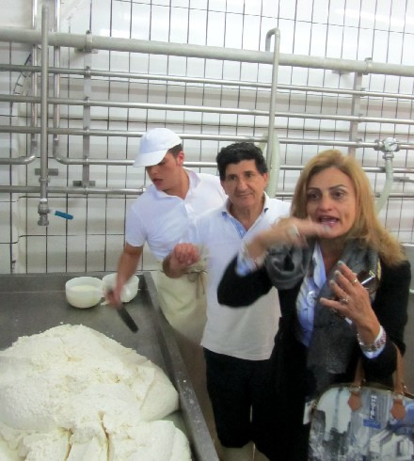

Durante la visita al caseificio sono stati spiegati con dimostrazione le varie fasi della lavorazione della mozzarella e degli altri prodotti tipici della nostra zona; è seguita poi una degustazione molto apprezzata dagli ospiti .

Infine siamo ritornati alla scuola dove era prevista un Buffet internazionale con i prodotti che tutte le delegazioni avevano portato dai loro paesi.
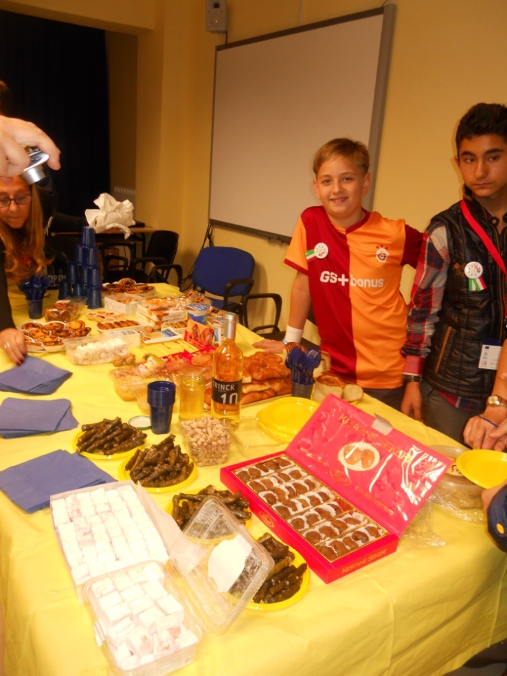

Nel pomeriggio dopo il Buffet abbiamo visitato come da programma le ville romane di Stabia: Villa Arianna e Villa San Marco.
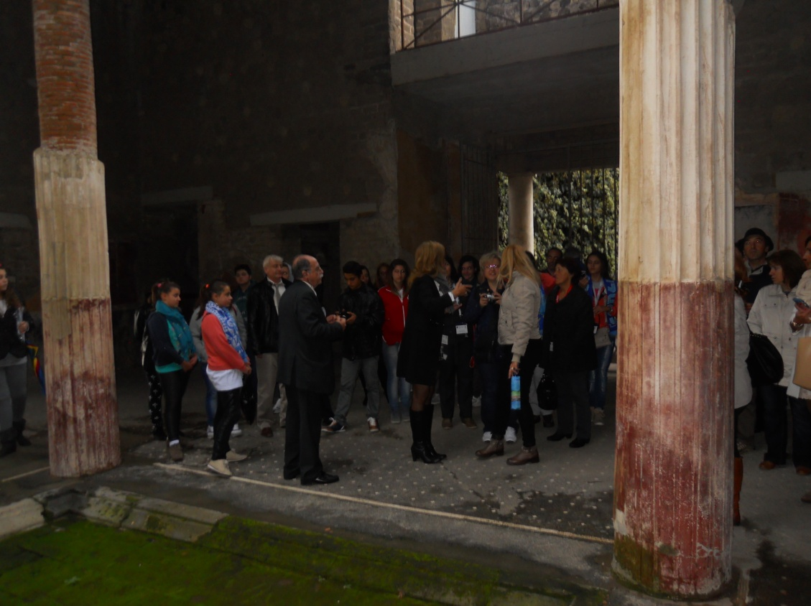

Dopo la visita le delegazioni sono state accompagnate ai loro alberghi..

MARTEDI 12/11/2013
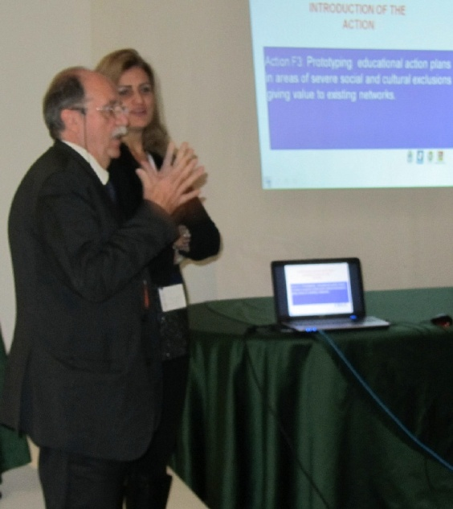
La seconda giornata del Comenius ha avuto inizio all’hotel dei Congressi dove una parte delle delegazioni era ospitata; i lavori riguardo la tematica del progetto, la dispersione scolastica, sono cominciati con la presentazione fatta da me e dal preside della dott.ssa Tantucci, che non era potuta intervenire per problemi personali, ma aveva mandato comunque la sua testimonianza attraverso una presentazione che noi, appunto, abbiamo illustrato.

I lavori sono proseguiti per un paio di ore e alla fine ci siamo tutti trasferiti secondo programma agli scavi di Pompei per una visita guidata degli stessi.
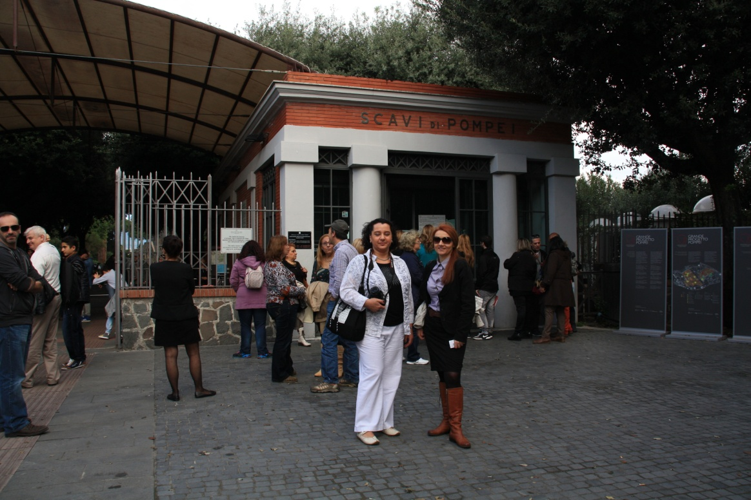

Dopo la visita e il pranzo nel pomeriggio ci siamo trasferiti a Castellammare dove, per le ore 17, era prevista l’incontro con il Sindaco e la vice sindaco a Palazzo Farnese.
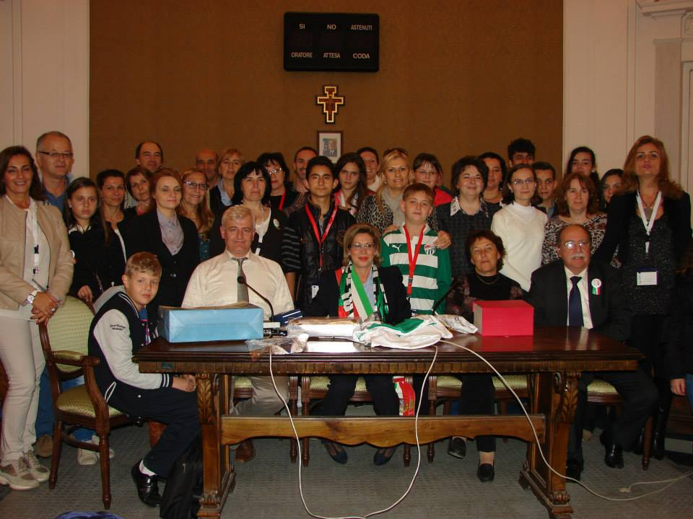
Al discorso della vice sindaco dott.ssa Auricchio, che faceva gli onori di casa in quanto il sindaco era impegnato in una riunione straordinaria legata alla questione dei cantieri, è seguito un Buffet offerto dall’amministrazione comunale. Gli ospiti sono stati poi accompagnati all’hotel dai colleghi e da me stessa con l’accordo di ritrovarci l’indomani mattina per una nuova giornata di lavoro.
La sera il gruppo si è ritrovato al ristorante “Patrianiello” altro posto tipico di Castellammare.

MERCOLEDI 13/11/2013
La terza giornata dei lavori è cominciata con l’appuntamento all’hotel dei Congressi con trasferimento poi al Pastificio dei Campi (gruppo Di Martino) tramite pulmann.
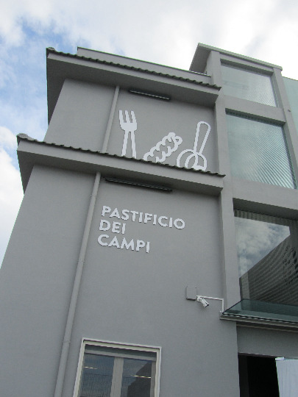

La visita al pastificio è stata molto interessante per gli ospiti che hanno potuto vedere come avviene la lavorazione delle pasta nel suo ciclo completo; gli ospiti hanno poi avuto regalato dal pastificio un pacco di pasta e hanno loro stessi comprato della pasta da portare via.

Dal pastificio dei campi il gruppo si è poi trasferito alla nostra sede di Gragnano, dove i professori e gli alunni avevano organizzato una splendida sfilata con i loro abiti e una visita della scuola e dei laboratori:

Grazie mille ragazzi e colleghi siete stati splendidi!
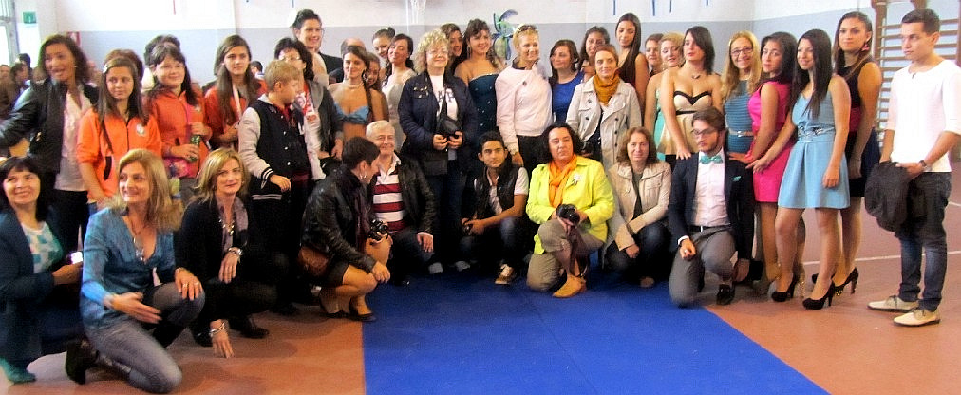
Dopo questo momento di grande professionalità da parte dei ragazzi e dei colleghi tutti che, grazie a questo progetto, hanno avuto modo di riscoprire il loro senso di appartenenza alla scuola e di riscoprire anche, per un momento, l’entusiasmo verso il loro lavoro, il gruppo si è poi trasferito a Napoli dove ha fatto visita ai luoghi più importanti della città, che è stata molto apprezzata dagli ospiti.

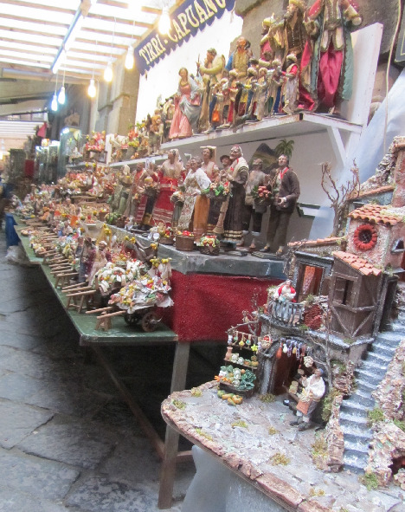
Gli ospiti come ho detto hanno visitato i luoghi più importanti di Napoli: Piazza Plebiscito, il Duomo, La galleria Umberto, Spaccanapoli e non poteva quindi mancare San Gregorio Armeno; visto il periodo dell’anno, la strada era già piena de pastori , offrendo così ai nostri ospiti uno scorcio caratteristico delle nostra millenaria tradizione e cultura.

GIOVEDI 14/11/2013
I lavori sono cominciati all’hotel dei Congressi con la presentazione delle altre delegazioni della loro scuola e del loro sistema scolastico. Molto ben preparata era la presentazione con canti tipici e balli delle ragazze bulgare, in costumi tradizionali. Si è poi continuati con un workshop di soli docenti su come proseguire a lavorare in sintonia sulla tematica del progetto ; molto interessante è a proposito il progetto illustrato dalla delegazione francese che in via sperimentale, sta attuando al momento nella propria scuola per combattere la dispersione; sarebbe interessante vederlo attuato qui da noi proponendo le stesse figure professionali che mancano nel nostro sistema o che almeno non esistono istituzionalmente, ma dovrebbero essere pagate dalla scuola. Come gruppo di lavoro abbiamo quindi stabilito che ogni paese deve avere il suo sito web nella propria lingua in quanto risulterebbe difficile per un solo paese gestire un unico sito dove dovrebbero essere poi pubblicati i lavori di tutti i partner. I prodotti stabiliti nel progetto approvato dalle varie Agenzie nazionali sono stati di nuovo vagliati con qualche piccola modifica. Dopo i lavori una parte del gruppo ha preferito recarsi a Sorrento per shopping anziché fare visita alla fabbrica di limoncello; il pomeriggio è stato quindi lasciato alla scelta delle delegazioni: alcuni si sono recati a Sorrento mentre gli altri sono rimasti a Castellammare per shopping.
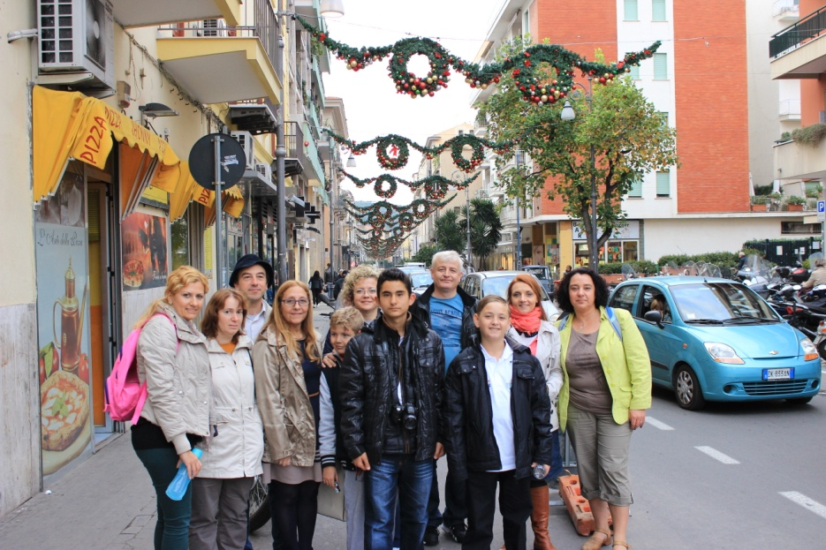
I colleghi turchi, polacchi, portoghesi in visita a Sorrento per shopping.

In serata appuntamento con tutti per il gran finale alla Reggia di Quisisana, il Palazzo Reale.
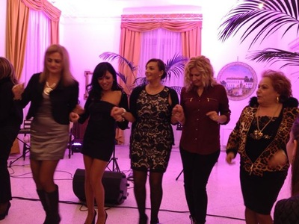
Qui di seguito le belle professoresse danzanti: Liliana, Tulay, Matilde, Clemy, Orsola, Mariella; la serata è stata splendida grazie anche agli amici artisti che sono intervenuti per allietare questo momento così importante per la nostra scuola: Espedito, Vittorio.

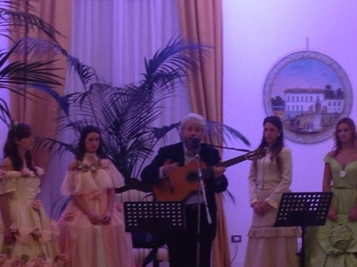
Il nostro grande amico Espedito de Marino che si esibisce con la sua immancabile chitarra, contorniato dalle nostre belle alunne di Abbigliamento e Moda in abiti tradizionali dell’800 da loro realizzati.

La serata è stata deliziata dagli interventi musicali anche dei nostri colleghi artisti: Piera accompagnata da un’altra collega al piano, Carmen Fiocco , Ciro, Selcuk, e dalla degustazione di un ottimo Buffet

VENERDI 15/11/2013
Partenza delle delegazioni con orari scaglionati e con mezzi di trasporto diversi.

